
Соціологічне дослідження рівня розвиненості
інфомедійної грамотності населення
«Моя навігація в інфомедійному просторі»
 АНАЛІТИЧНИЙ ЗВІТ 
Опитування проводилося в грудні 2020 року – січні 2021 року на замовлення ХАБу інфомедійної грамотності Центру соціологічних досліджень Мелітопольського державного педагогічного університету імені Богдана Хмельницького. У процесі дослідження шляхом опитування вивчалися думки і погляди мешканців України щодо користування засобами масової інформації, медіаграмотності та навичок уникнення дезінформації. Метод дослідження – заочне опитування за допомогою Google-форми, за типом дослідницьких завдань – стандартизоване, за рівнем компетентності респондентів – масове, за ідентифікацією респондентів – анонімне.
МЕТОДОЛОГІЯ ОПИТУВАННЯ
Роботу, результати якої викладено в цьому звіті виконувалась у три етапи:
1) розробка програми, визначення методології та інструментарію дослідження, структури дослідження, розроблення анкети, формування вимог до вибірки респондентів;
2) процес анонімного онлайн-анкетування, що супроводжувався активною промоційною кампанією для залучення якомога більш широкого кола респондентів до участі в опитуванні;
3) вибірковий контроль, вибракування та комп’ютерне оброблення анкет, аналітична робота з аналізу результатів анкетування, підготовка звіту. Розроблена анкета наведена в додатку А.
Анкета була розміщена на інтернет-порталі за таким посиланням: https://docs.google.com/forms/d/1jiBVG94-fyrzGZUSdkQkJIsrXOzVfAk1t5z6SCPEj5k/edit#responses, де респонденти могли вводити свої відповіді. Збір інформації методом заочного онлайн-опитування за допомогою Google-форми проводився в грудні 2020 року – січні 2021 року. У дослідженні взяли участь 450 респондентів – жителів України. Теоретична похибка вибірки не перевищує більше ніж 5%.

СТРУКТУРА ДОСЛІДЖЕННЯ

І. СТРУКТУРА КОРИСТУВАННЯ ДЖЕРЕЛАМИ ІНФОРМАЦІЇ
1.1 . Загальна структура джерел інформації населення
1.2. Структура використання соціальних мереж
ІІ. МОТИВИ ВИКОРИСТАННЯ І ОРІЄНТАЦІЯ КОРИСТУВАЧІВ У МЕДІА-ПРОСТОРІ
2.1. Мотиви користування соціальними мережами
2.2. Критерії вибору ЗМІ як джерела інформації
ІІІ. ДОВІРА ДО ДЖЕРЕЛ ІНФОРМАЦІЇ І РЕГУЛЮВАННЯ ІНФОРМАЦІЙНОЇ СФЕРИ
3.1. Рівень довіри до джерел інформації
3.2. Суб'єкти контролю і відповідальності за дезінформацію
IV. КРИТЕРІЇ ВИЗНАЧЕННЯ І СПОСОБИ УНИКНЕННЯ ДЕЗІНФОРМАЦІЇ В СОЦМЕРЕЖАХ
4.1. Критерії визначення фейкової інформації
4.2. Способи уникнення дезінформації
V. ГЕНДЕРНІ, СОЦІАЛЬНІ І ДЕМОГРАФІЧНІ ХАРАКТЕРИСТИКИ РЕСПОНДЕНТІВ.

Структуру дослідження укладають 4 тематичні блоки. У першому (СТРУКТУРА КОРИСТУВАННЯ ДЖЕРЕЛАМИ ІНФОРМАЦІЇ) з’ясована загальна структура джерел отримання інформації та популярність соціальних мереж серед опитаних.
У другому блоці (МОТИВИ ВИКОРИСТАННЯ І ОРІЄНТАЦІЯ В МЕДІА-ПРОСТОРІ) виявляються переважні мотиви користування соціальними мережами, основні параметри орієнтації користувачів у медіа просторі та критерії вибору користувачами ЗМІ як джерела інформації.
У третьому блоці (ДОВІРА ДО ДЖЕРЕЛ ІНФОРМАЦІЇ І РЕГУЛЮВАННЯ ІНФОРМАЦІЙНОЇ СФЕРИ) виявляється ставлення респондентів до питань регулювання інформаційної сфери і відповідальності за дезінформацію, рівень довіри до джерел інформації.
У четвертому блоці (КРИТЕРІЇ ВИЗНАЧЕННЯ І СПОСОБИ УНИКНЕННЯ ДЕЗІНФОРМАЦІЇ В СОЦМЕРЕЖАХ) виявлена думка респондентів щодо критеріальних характеристик, засобів визначення фейкової інформації та досвіду уникнення дезінформації.
У п’ятому блоці (ГЕНДЕРНІ, СОЦІАЛЬНІ І ДЕМОГРАФІЧНІ ХАРАКТЕРИСТИКИ РЕСПОНДЕНТІВ) наводяться гендерні, демографічні і соціальні характеристики учасників онлайн-опитування.

Характеристика вибірки дослідження. У дослідженні, проведеному методом заочного онлайн-опитування в грудні 2020 – січні 2021років на запитання пропонованої анкети дали відповідь 450 респондентів – жителів України (77,8% респондентів жіночої і 22,2% – чоловічої статі). Опитана група має наступні вікові характеристики: 18-29 років (61,3%); 40-49 років (14,%); До 18 років (10,7%); 30-39 років (8,9%); 50-59 років (4,7%); 60-69 років (0,4%). За освітніми характеристиками респондентів дослідження зафіксовано наступний розподіл: вищу освіту мають 56,2%, повну середню – 24,7%, середню-спеціальну – 11,1%. Серед опитаних 5,8% мають науковий ступінь, 2,2% - неповну середню освіту.

ОСНОВНІ РЕЗУЛЬТАТИ ОПИТУВАННЯ

Проведений аналіз результатів дослідження дозволив зробити загальні висновки:
До найбільш прийнятних для себе джерелами отримання інформації користувачі відносять: соціальні мережі – 74,9%, українське телебачення (загальнонаціональні канали) – 55,8%, український інтернет –52,2%.
Найбільшою популярністю серед користувачів соціальних мереж користаються інформаційні платформи Instagram (71,6%), Тelegram (61,3 %), Facebook (53,3%).
Для більшості активних користувачів соціальних мереж (66,2 %), основним чинником використання ними соціальних мереж для отримання інформації про актуальні події є зручність, оскільки багато інформації з різних джерел зібрано в одному сайті. Швидкість оновлення інформація у соцмережі, порівняно з рештою ЗМІ віднесли до причин активного використання соціальних мереж 43,1% респондентів, можливість обмінюватись інформацією зі знайомими – 25,8%.
Вміють відрізняти достовірну інформацію від недостовірної (хибної, фейкової) 26%, (скоріше так –25,3% респондентів). Легко і швидко знаходять будь-яку потрібну інформацію 46,4% (скоріше так – 33,1%), знають, з якого джерела можна знайти потрібну інформацію 38,2%) респондентів (скоріше так –33,8%); вважають, що чим більше різних джерел інформації, тим краще для користувача 39,6% (скоріше так – 22%).
Переважна більшість (79,1%) респондентів вважає, що в соціальних мережах багато дезінформації (фейків), не мають чіткої відповіді 18,4% опитаних, і лише 2,4% користувачів не вважає, що соціальні мережі містять багато дезінформації. Переважна більшість респондентів схильна делегувати контрольні функції за нерозповсюдження дезінформації на власників і керівників соціальних мереж (61,1%). Думку про власну відповідальність за якість розповсюджуваної інформації поділяють 48,4% респондентів, про те, що інші користувачі мереж повинні слідкувати за наданою інформацією і бути відповідальними за неї – 42,4%. До контрольних функцій держави моніторинг якості інформації в соцмережах відносять 42% респондентів.
Близько половини опитаних вважає, що вони принаймні в більшості випадків особисто здатні відрізнити якісну інформацію від дезінформації та фейків. До значимих ознак неякісної інформації у власній практиці користування соціальними мережами респонденти відносять такі, як поширення інформації у соцмережах ботами (56,7%); відсутність авторства інформації (49,6%); власна підозра і недовіра до змісту інформації, що з’явилася в ЗМІ (38%); надмірно емоційний виклад інформації (32,7%); посилання на пост у соцмережі, як джерело інформації (30,9%).
До значимих ознак неякісної інформації у власній практиці користування соціальними мережами респонденти відносять такі, як поширення інформації у соцмережах ботами (56,7%); відсутність авторства інформації (49,6%); власна підозра і недовіра до змісту інформації, що з’явилася в ЗМІ (38%); надмірно емоційний виклад інформації (32,7%); посилання на пост у соцмережі, як джерело інформації (30,9%).
До переважно використовуваних засобів уникнення впливів дезінформації респонденти відносять наступні – заходять для отримання достовірної інформації на сайти і сторінки в соцмережах державних установ 58,4% користувачів.
Для перевірки інформації серед користувачів читають ЗМІ, які належать різним власникам 48,9%, читають ЗМІ інших країн 31,3% опитаних.
Нижче подається деталізований аналіз результатів опитування згідно структури дослідження.

І. СТРУКТУРА КОРИСТУВАННЯ ДЖЕРЕЛАМИ ІНФОРМАЦІЇ

1.1 . Загальна структура джерел інформації населення

До найбільш прийнятних для себе джерелами отримання інформації опитані користувачі віднесли: соціальні мережі – 74,9%, українське телебачення (загальнонаціональні канали) (55,8%), український інтернет (52,2%). Думку родичів, друзів, сусідів, колег по роботі та знайомі вважають важливою у виборі засобів інформування вважають 40% респондентів.
Значно поступаються у рейтингу значимості місцеві інтернет-видання (сайти) (20,9%), місцеве телебачення (10,7%), українські газети (загальнонаціональні видання) (9,6%), українське радіо (загальнонаціональні станції) (6,9%). Інші джерела вказують 8,8% опитаних.
З інших запропонованих варіантів відповідей місцеві друковані видання вказали 4% опитаних, місцеве радіо – 3,8%, російське телебачення - 3,6% користувачів інформації.
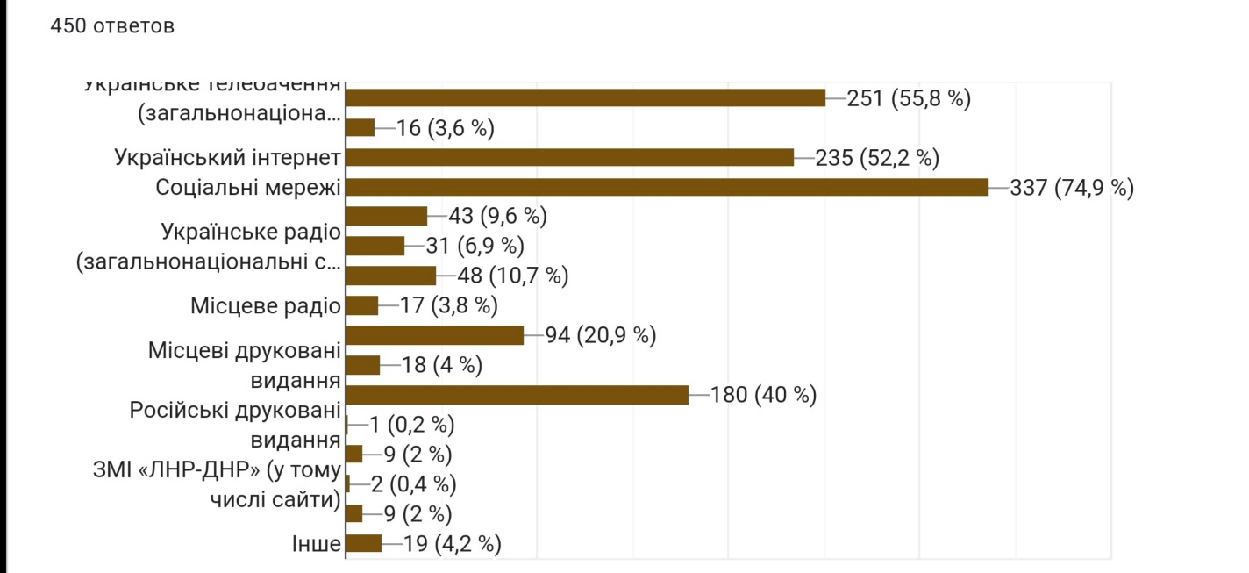

Рис. 1.1 . Загальна структура джерел інформації населення

1.2. Структура використання соціальних мереж

Найбільшою популярністю серед користувачів соціальних мереж користаються інформаційні платформи Instagram (71,6%), Тelegram (61,3%), Facebook (53,3%). Інформаційній мережі ВКонтакте віддають перевагу 6,4%, респондентів, Twitter – 6%, LinkedIn – 1,8%, Одноклассники – 1,6% користувачів.
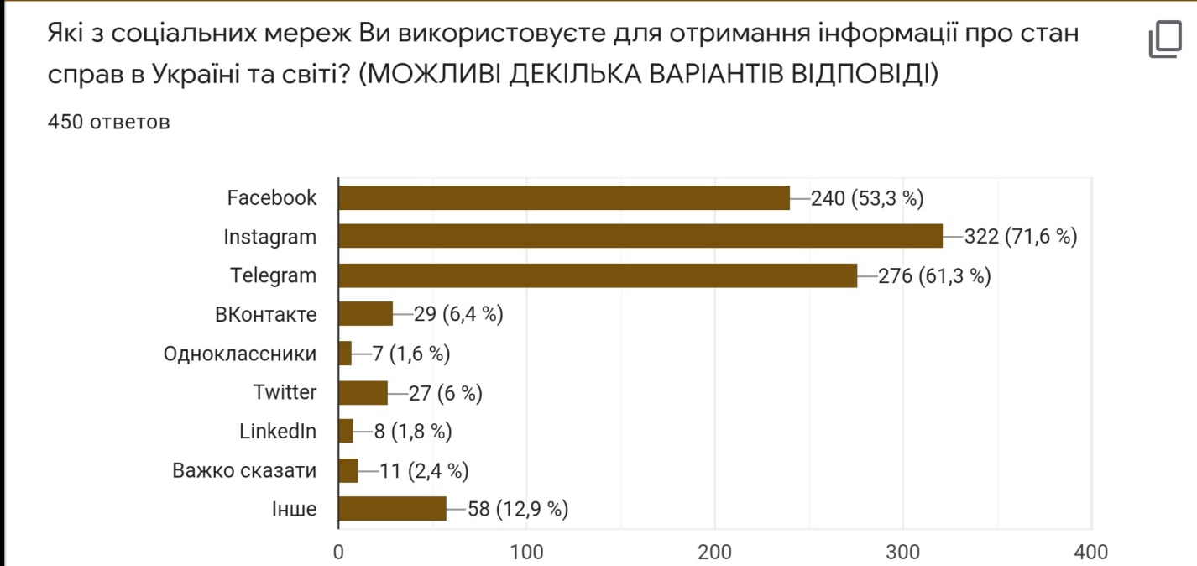
Рис.1.2. Структура використання соціальних мереж

ІІ. МОТИВИ ВИКОРИСТАННЯ І РІВЕНЬ ОРІЄНТАЦІЇ КОРИСТУВАЧІВ У МЕДІА-ПРОСТОРІ

2.1. Мотиви користування соціальними мережами

Виявлено, що для більшості активних користувачів соціальних мереж (66,2 %), основним чинником використання соціальних мереж для отримання інформації про актуальні події є зручність, оскільки багато інформації з різних джерел зібрано в одному сайті.
Швидкість оновлення інформація у соцмережі, порівняно з рештою ЗМІ віднесли до причин активного використання соціальних мереж 43,1% респондентів, можливість обмінюватись інформацією зі знайомими – 25,8%.
Можливість спостереження за лідерами думок назвали причиною свого вибору 22%, обміну новинами – 21,1%. Можливість негайного обговорення новин важлива для 17,6% користувачів соціальних мереж. Інші причини назвали 8,9% опитаних, не мають чіткої відповіді 6,9%.
Безкоштовність послуг мобільного оператора є важливим чинником для використання певної соцмережі для 3,8%. Упевненість у відсутності дезінформації на особистих сторінках виказали причиною звернення до тої чи іншої соцмережі 2,2% опитаних користувачів.
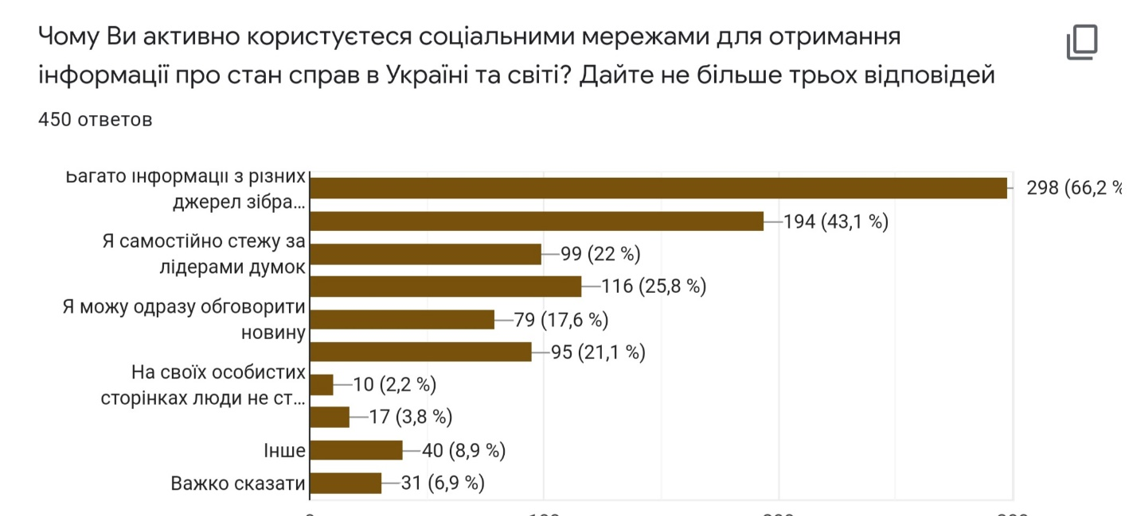
Рис. 2.1. Мотиви користування соціальними мережами

2.2. Критерії вибору ЗМІ як джерела інформації

Аналіз ефективності використання респондентами ЗМІ як джерела інформації дозволив віднести до критеріїв ставлення до ЗМІ низку типових спільних характеристик і відмінностей у досвіді опитаних користувачів.
Так, вміють відрізняти достовірну інформацію від недостовірної (хибної, фейкової) 26%, (скоріше так –25,3% респондентів), легко і швидко знаходять будь-яку потрібну інформацію 46,4% (скоріше так – 33,1%); знають, з якого джерела можна знайти потрібну інформацію 38,2%) респондентів(скоріше так – 33,8%); вважають, що чим більше різних джерел інформації, тим краще для користувача 39,6% (скоріше так – 22%).
Часто порівнюють інформацію з різних джерел, щоб її перевірити 38,4% (скоріше так – 26,4%); легко визначають, яка інформація містить у собі рекламу (38,2%) (скоріше так – 29,1%); ділять ЗМІ (телеканали, газети, журнали, радіостанції, інтернет), на ті, яким довіряють, і ті яким не довіряють 40,2% (скоріше так – 23,5%); намагаються дізнатися, чиї інтереси представляє дане ЗМІ, хто за ним стоїть, щоб оцінити якість інформації з газет, журналів, ТБ, радіо, інтернету 30,4% (скоріше так – 26,7%).
Звикли вірити тому, що пишуть в газетах, говорять по телебаченню і радіо лише 3,1% користувачів(скоріше так –9,8%); часто звертаються за допомогою у пошуках потрібної інформації до родичів або знайомих 4 % (скоріше так – 6,9 %); потрапляли в ситуації, коли втрачали гроші і час із-за невірної інформації в ЗМІ 5,6% опитаних (скоріше так 5,6%); часто відчували втому від великої кількості інформації 18,7% (скоріше так – 19,1%).

ІІІ. ДОВІРА ДО ДЖЕРЕЛ ІНФОРМАЦІЇ І РЕГУЛЮВАННЯ ІНФОРМАЦІЙНОЇ СФЕРИ
3.1. Рівень довіри до джерел інформації
Якщо говорити про довіру до джерел інформації, то переважна більшість(79, 1%) респондентів вважає, що в соціальних мережах багато дезінформації (фейків), не мають чіткої відповіді 18,4 % опитаних, і лише 2,4 % користувачів не вважає, що соціальні мережі містять багато дезінформації.
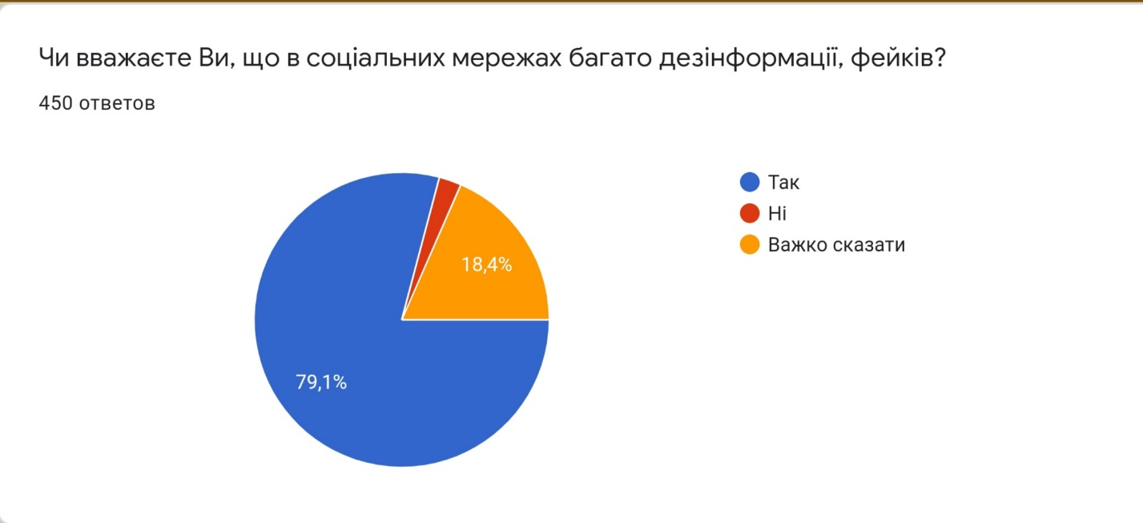Рис. 3.1. Рівень довіри до джерел інформації
3.2. Суб'єкти контролю і відповідальності за дезінформацію

Переважна більшість (79,1%) респондентів вважає, що в соціальних мережах багато дезінформації (фейків), не мають чіткої відповіді 18,4% опитаних, і лише 2,4 % користувачів не вважає, що соціальні мережі містять багато дезінформації. Переважна більшість респондентів схильна делегувати контрольні функції за нерозповсюдження дезінформації на власників і керівників соціальних мереж (61,1%).
Думку про власну відповідальність за якість розповсюджуваної інформації поділяють 48,4% респондентів, про те, що інші користувачі мереж повинні слідкувати за наданою інформацією і бути відповідальними за неї – 42,4%.
До контрольних функцій держави моніторинг якості інформації в соцмережах відносять 42% респондентів. Громадським організаціям цю роль відводять 23,3% респондентів, міжнародним організаціям (Європарламент, ОБСЄ тощо) – 6,9% опитаних.
Близько 10% опитаних не мають чіткої відповіді на це питання.
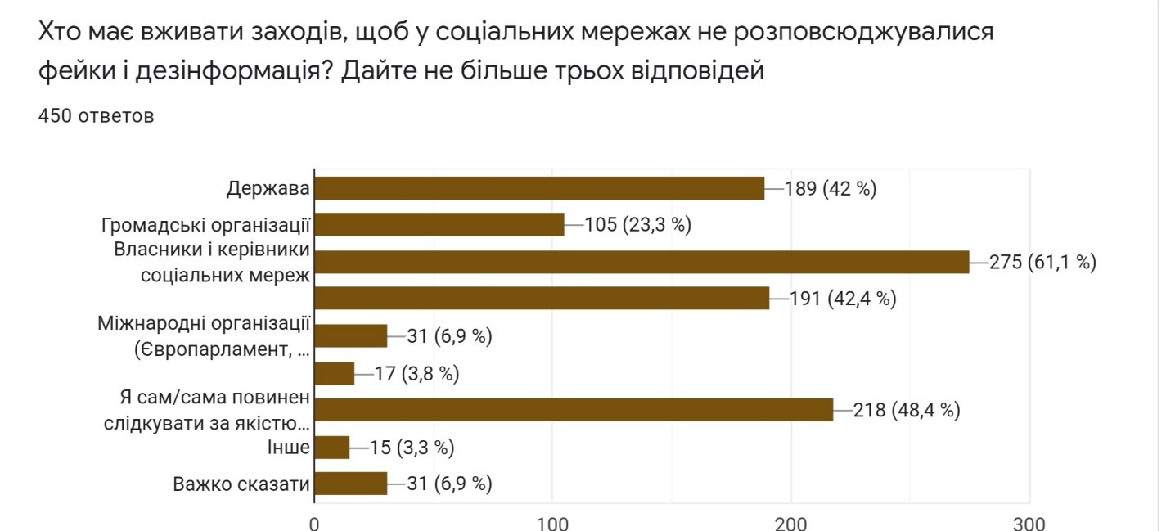
Рис. 3.2. Суб'єкти контролю і відповідальності за дезінформацію

IV. КРИТЕРІЇ ВИЗНАЧЕННЯ І СПОСОБИ УНИКНЕННЯ ДЕЗІНФОРМАЦІЇ В СОЦМЕРЕЖАХ

4.1. Критерії визначення фейкової інформації

Розподіл відповідей щодо критеріїв, за якими користувачі визначають невірну, хибну, (фейкову) інформацію, вказує, що близько половини опитаних вважає, що вони принаймні в більшості випадків особисто здатні відрізнити якісну інформацію від дезінформації та фейків. До значимих ознак неякісної інформації у власній практиці користування соціальними мережами респонденти відносять такі, як поширення інформації у соцмережах ботами (56,7%); відсутність авторства інформації (49,6%); власна підозра і недовіра до змісту інформації, що з’явилася в ЗМІ (38%); надмірно емоційний виклад інформації (32,7%); посилання на пост у соцмережі, як джерело інформації (30,9%). На інші ознаки визначення дезінформації вказують 13,1 % респондентів, не мають чіткої відповіді – 11,1%.
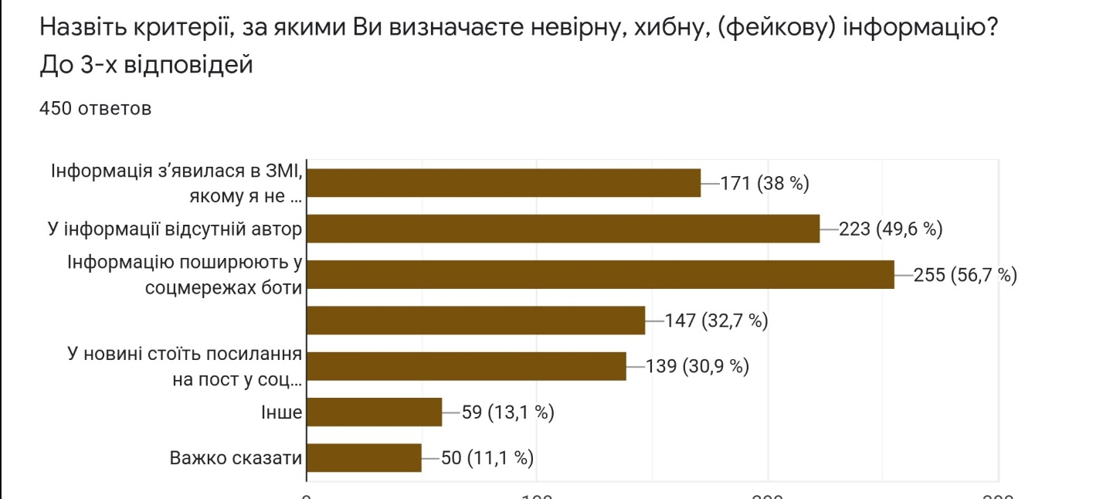
Рис. 4.1. Критерії визначення фейкової інформації

4.2. Способи уникнення дезінформації

До переважно використовуваних засобів уникнення впливів дезінформації респонденти відносять наступні – заходять для отримання достовірної інформації на сайти і сторінки в соцмережах державних установ 58,4% користувачів.
Для перевірки інформації читають ЗМІ, які належать різним власникам 48,9%, читають ЗМІ інших країн 31,3% опитаних.
Знаходять і розпитують знайомих, які працюють у цій сфері 20% респондентів, ініціюють дискусію в соцмережах і читають коментарі (22,4%).
Зазначили інші засоби 12%, не визначились з відповіддю 11,8% респондентів.
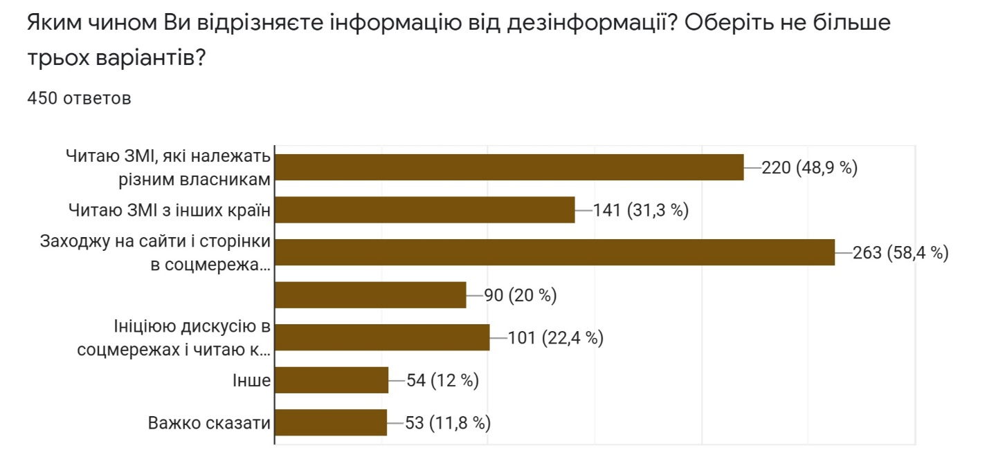
Рис. 4.2. Способи уникнення дезінформації

V. ГЕНДЕРНІ, СОЦІАЛЬНІ І ДЕМОГРАФІЧНІ ХАРАКТЕРИСТИКИ РЕСПОНДЕНТІВ

У дослідженні методом заочного онлайн-опитування за допомогою Google-форми проводився в грудні 2020 – січні 2021років взяли участь 450 респондентів – жителів України (77,8% – жіночої і 22,2% – чоловічої статі)
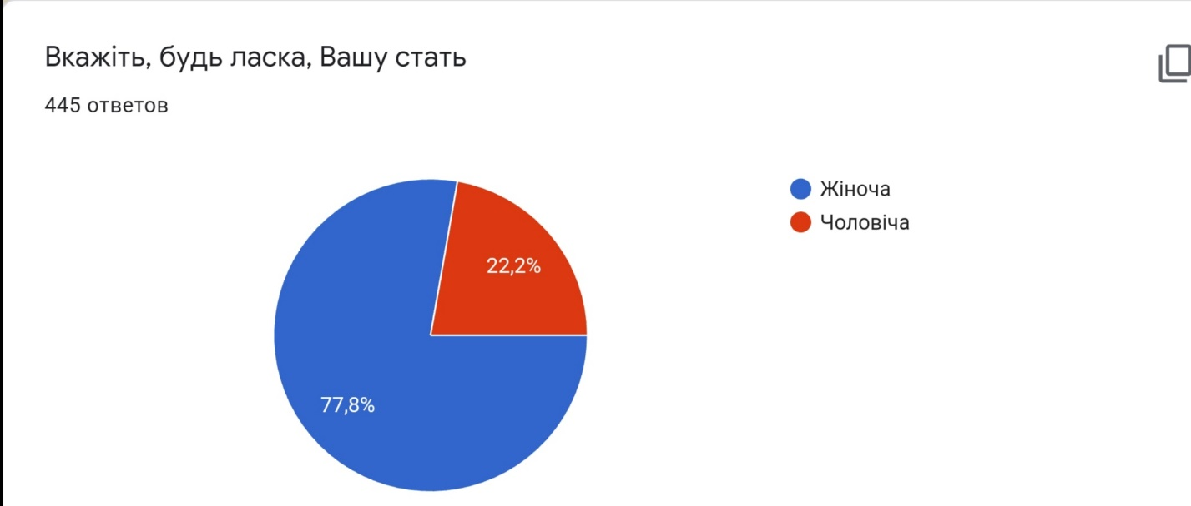
Рис. 5.1. Гендерний розподіл вибірки дослідження

Вікові характеристики респондентів дослідження
Інформація методом заочного онлайн-опитування за допомогою Google-форми отримана від респондентів з наступним віковими характеристиками: 18-29 років (61,3%); 40-49 років (14%); До 18 років (10,7%); 30-39 років (8,9%); 50-59 років (4,7%); 60-69 років (0,4%)
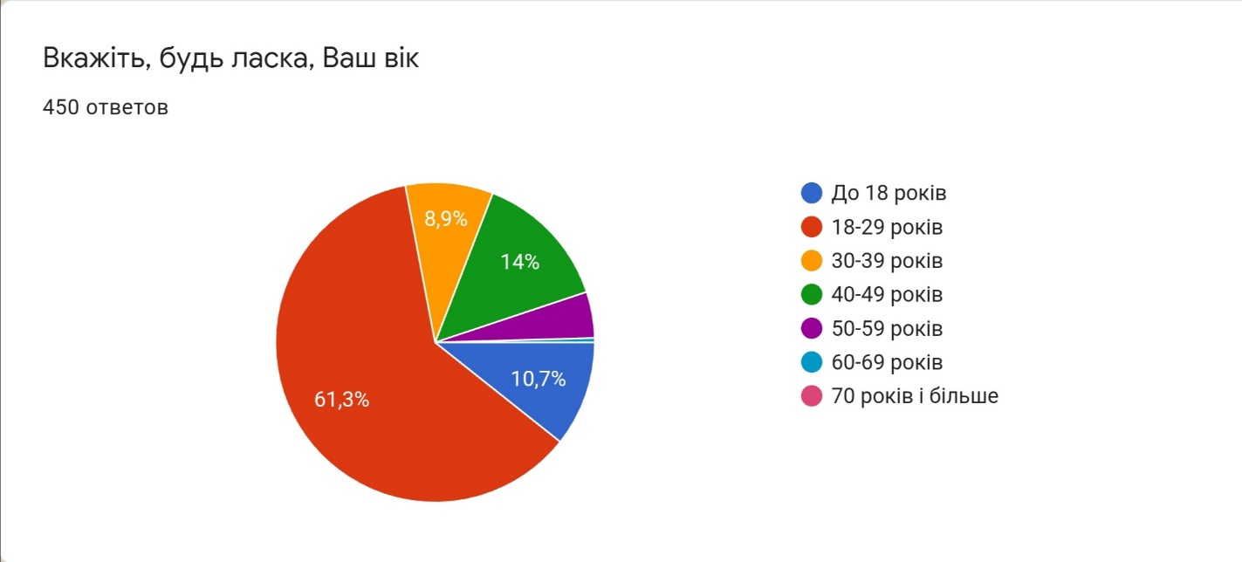
Рис. 5.2. Вікові характеристики респондентів дослідження

За освітніми характеристиками респондентів дослідження зафіксовано наступний розподіл: вищу освіту мають 56,2%, повну середню – 24,7%, середню-спеціальну – 11,1%. Серед опитаних 5,8% мають науковий ступінь, 2,2% – неповну середню освіту.
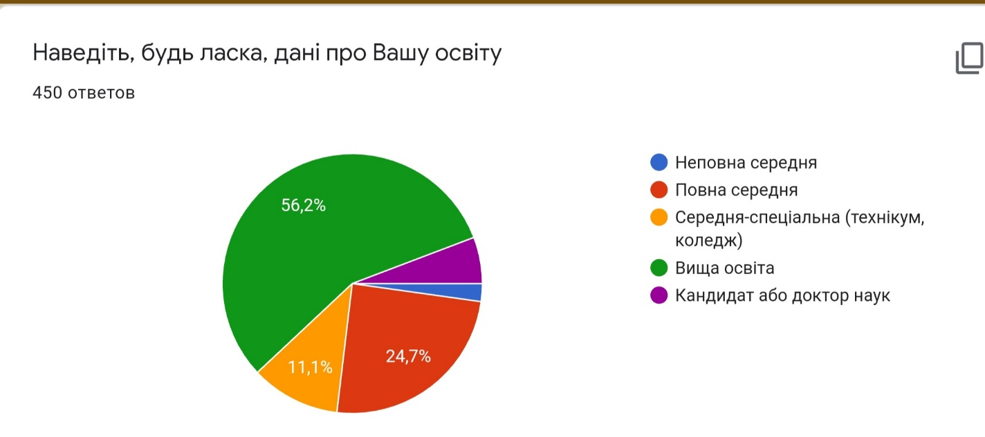
Рис. 5.3. Освітні характеристики респондентів дослідження

За соціальним статусом 52,9% респонденти розподілились наступним чином – працюючі 52,9%, не працюючі – 52,9
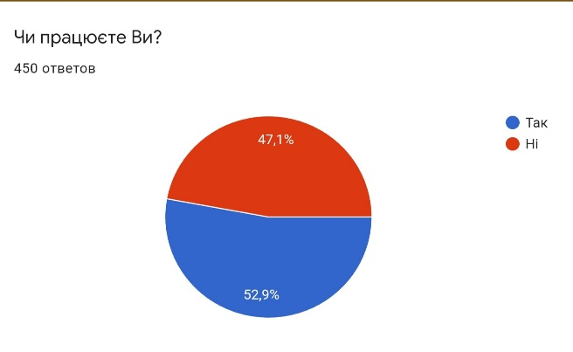
Рис. 5.4. Соціальний статус респондентів дослідження

У опитуванні взяли участь: учні або студенти (62,2%), спеціалісти із вищою освітою (22,4%), працівники сфери послуг (7,3%), підприємці, фермери, інші особи з індивідуальною зайнятістю (4,4%), безробітні (3,3%), домогосподарки (2,7%), робітники промисловості або сільського господарства (2,4%), службовці (2,4%), обслуговуючий персонал (1,8%), пенсіонери (0,9%), особи інших родів діяльності (5,1%).
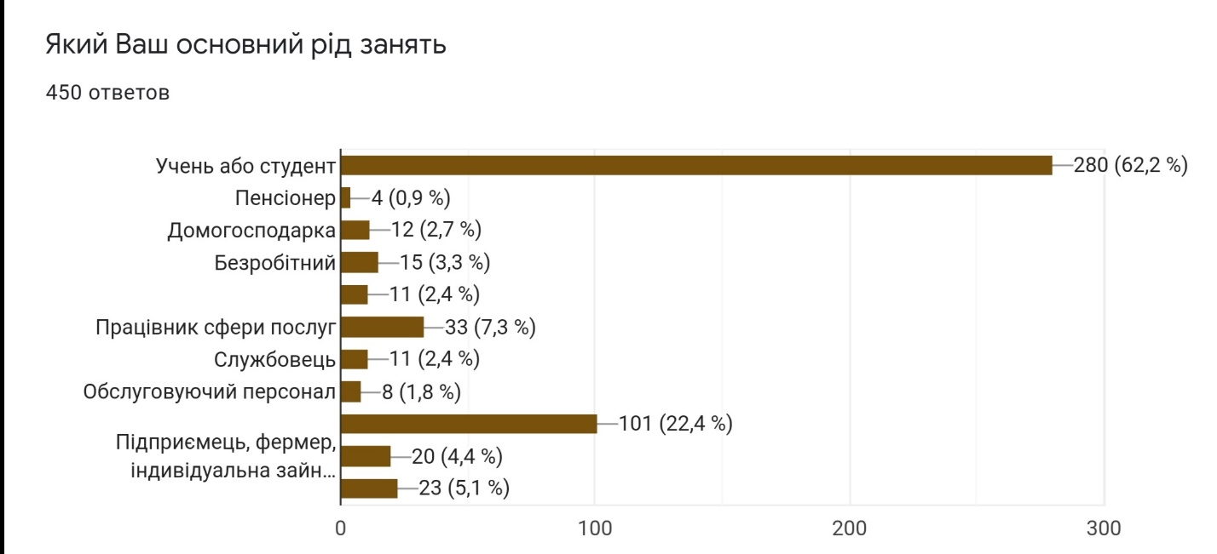
Рис.5.5. Рід занять респондентів дослідження
Додаток А

Анкета дослідження рівня розвиненості інфомедійної грамотності населення "Моя навігація в інфомедійному просторі"

1. З яких джерел Ви найчастіше отримуєте інформацію про стан справ в Україні та світі? Дайте не більше трьох відповідей.
Українське телебачення (загальнонаціональні канали)
Російське телебачення
Український інтернет
Соціальні мережі
Українські газети (загальнонаціональні видання)
Українське радіо (загальнонаціональні станції)
Місцеве телебачення
Місцеве радіо
Місцеві інтернет-видання (сайти)
Місцеві друковані видання
Родичі, друзі, сусіди, колеги по роботі, знайомі
Російські друковані видання
Російські сайти
ЗМІ «ЛНР-ДНР» (у тому числі сайти)
Інші джерела (вкажіть, які)____________________________________
Важко сказати
2. Які з соціальних мереж Ви використовуєте для отримання інформації про стан справ в Україні та світі? (МОЖЛИВО ДЕКІЛЬКА ВАРІАНТІВ ВІДПОВІДІ)
Facebook
Instagram
Тelegram
ВКонтакте
Одноклассники
Twitter
LinkedIn
Інше (вкажіть, які)____________________________________
Важко сказати
3. Чому Ви активно користуєтеся соціальними мережами для отримання інформації про стан справ в Україні та світі? Дайте не більше трьох відповідей
Багато інформації з різних джерел зібрано в одному місці
Інформація з’являється швидше, ніж у ЗМІ
Я самостійно стежу за лідерами думок
Знайомі діляться там зі мною інформацією
Я можу одразу обговорити новину
Я можу одразу поділитися новиною
На своїх особистих сторінках люди не стануть брехати
Мій мобільний оператор надає безкоштовний доступ до соцмереж
Інше
Важко сказати
4. Познайомтеся із наведеними нижче судженнями та оцініть, у якій мірі Ви погоджуєтесь або не погоджуєтесь із ними.
 | Не згоден | Скоріше не згоден, ніж згоден | Важко сказати | Скоріше згоден | Згоден
Я легко і швидко можу знайти будь-яку інформацію, яка мені
Потрібна
Зазвичай я знаю, де (з якого джерела) я можу знайти потрібну мені інформацію
Я часто порівнюю інформацію з різних джерел, щоб її перевірити
Я легко визначаю, яка інформація містить у собі рекламу
Є ЗМІ (телеканали, газети, журнали, радіостанції, інтернет), яким я довіряю, і ті, яким я не довіряю
Я вважаю, що чим більше різних джерел інформації, тим краще
Щоб оцінити інформацію з газет, журналів, ТБ, радіо, інтернету, я намагаюся дізнатися, чиї інтереси представляє дане ЗМІ, хто за ним стоїть
Я звик вірити тому, що пишуть в газетах, говорять по телебаченню і радіо
Я часто прошу знайти потрібну мені інформацію родичів або знайомих
Були випадки, коли я втратив час або гроші з-за невірної інформації в ЗМІ
Я часто відчуваю втому від великої кількості інформації
Я вмію відрізняти достовірну інформацію від недостовірної (хибної, фейкової)
5. Чи вважаєте Ви, що в соціальних мережах багато дезінформації, фейків?
Так
Ні
Важко сказати
6. Хто має вживати заходів, щоб у соціальних мережах не розповсюджувалися фейки і дезінформація? Дайте не більше трьох відповідей
Держава
Громадські організації
Власники і керівники соціальних мереж
Користувачі соціальних мереж
Міжнародні організації (Європарламент, ОБСЄ тощо)
Система формальної освіти (школи, вузи тощо)
Я сам/сама повинен слідкувати за якістю розповсюджуваної мною інформації
Інше (вкажіть, хто саме)________________________________________
Важко сказати
7. Назвіть критерії, за якими Ви визначаєте невірну, хибну, (фейкову) інформацію? До 3-х відповідей
Інформація з’явилася в ЗМІ, якому я не довіряю
У інформації відсутній автор
Інформацію поширюють у соцмережах боти
Інформація подана занадто емоційно
У новині стоїть посилання на пост у соцмережі, як джерело інформації
Інше
Важко сказати
8. Яким чином Ви відрізняєте інформацію від дезінформації? Оберіть не більше трьох варіантів?
Читаю ЗМІ, які належать різним власникам ( %)
Читаю ЗМІ з інших країн ( %)
Заходжу на сайти і сторінки в соцмережах державних установ ( %)
Знаходжу і розпитую знайомих, які працюють у цій сфері ( %)
Ініціюю дискусію в соцмережах і читаю коментарі ( %)
Інше ( %)
Важко сказати ( %)
9. Вкажіть, будь ласка, Вашу стать
Жіноча
Чоловіча
10. Вкажіть, будь ласка, Ваш вік ______
Або так:
До 18 років
18-29 років
30-39 років
40-49 років
50-59 років
60-69 років
70 років і більше
11. Наведіть, будь ласка, дані про Вашу освіту
Неповна середня
Повна середня
Середня-спеціальна (технікум, коледж)
Вища освіта
Кандидат або доктор наук
12.Чи працюєте Ви?
Так
Ні
13. Який Ваш основний рід занять
Учень або студент
Пенсіонер
Домогосподарка
Безробітний
Робітник (в промисловості або сільському господарстві)
Працівник сфери послуг
Службовець
Обслуговуючий персонал
Спеціаліст (із вищою освітою)
Підприємець, фермер, індивідуальна зайнятість
Інше (вкажіть) ______________________________

